2. FORMASJONSTRYKK
2.1 Porøsitet og permeabilitet
2.2 Poretrykk
2.3 Formasjonsstyrke
2.4 Leak off test
2.5 MAASP
2.6 Marginer

2.1 Reservoar Parametere

Porøsitet
Porøsiteten beskriver hulrommet i bergarten, og er dermed et mål for lagringsevnen til en formasjon. Hulrommet kan bestå av porer eller sprekker. Porøsiteten måles i % av bulk (totalt) volum, og er normalt 15 - 35 %. Sandstein som ikke er ekstremt komprimert har ofte høy porøsitet pga av hulrom mellom sandkornene. Kalkstein har opprinnelig lav porøsitet, men kjemisk omdannelse og oppsprekking kan øke porøsiteten betraktelig. Leirskifer og leire er forholdsvis tette, men alle sedimentære bergarter har porøsitet. Porøsiteten reduseres normalt med dybde pga. sammenpressing av formasjonene.
Høytrykkssoner har ofte høyere porøsitet enn normalt fordi disse er mindre sammenpresset.
Under boring vil porøsiteten innvirke på borehastigheten.(ROP - rate of penetration).
Høy porøsitet gir mindre materiale å bore ut, og dermed en høyere borehastighet.

Permeabilitet
Permeabiliteten beskriver strømningskapasiteten til bergarter, og er dermed et mål for hvor mye væske/gass som kan strømme gjennom formasjonen under et gitt differensialtrykk. Leireskifer (shale) og leire er ikke permeable, mens sandstein og oppbrukket kalkstein kan ha høy permeabilitet.
For at et reservoar skal kunne produsere, må det være permeabelt. Boring av impermeable gassholdige formasjoner i underbalanse vil gi øket gassnivå i slammet pga. gass i det utborete materiale, men ikke gassinnstrømning.
En høy permeabel sandformasjon med høy porøsitet vil gi en større kick enn en tett leireformasjon (dersom underbalansen er den samme). Porøsitet og permeabilitet kan være uavhengige egenskaper; høy porøsitet betyr ikke nødvendigvis høy permeabilitet.

Overlagringstrykk
Overlagringstrykket er trykket gitt av de overliggende bergarter og væsken i disse. Under normale forhold er overlagringstrykket direkte proporsjonalt med vekten av de overliggende formasjonene, og øker dermed lineært med dybde.
(Trykkgradienten kan variere fra ca. 0,15 – 0,25 bar/m avhengig av formasjonstype og kompaksjon).
2.2 Poretrykk
Poretrykket (formasjonstrykket) er trykket i formasjonsvæsken. Det er dette trykket som må balanseres med boreslam for å unngå innstrømning i brønnen. Poretrykket kan være lavt, normalt eller høyt som forklart nedenfor.

Normalt poretrykk
Når formasjonstrykket på en gitt dybde tilsvarer det hydrostatiske trykket en søyle med formasjonsvann til samme dybde utgjør, kalles dette for normalt poretrykk.
En normal trykkgradient i Nordsjøområdet kan være ca 0,1 bar/m ≈ 1,02 sg ≈ 0,442 psi/ft
En normal trykkgradient i Gulf of Mexico kan være ca 0,105 bar/m ≈ 1,07 sg ≈ 0,465 psi/ft
NB! Vær oppmerksom på at IWCF i noen tilfeller bruker bar/10m som enhet for trykkgradient.

Vertikal kommunikasjon mellom porene i bergartene og sjøbunnen er ei forutsetning for at poretrykket skal være normalt. Unormale trykk vil da ikke kunne dannes. Kommunikasjon er avhengig av permeabilitet i formasjonene. I normale trykksoner vil poretrykket og matrixtrykket (selve bergarten) være uavhengig av hverandre. Sedimentene antas da å være en selvbærende struktur som hviler på et underliggende grunnfjell.

Unormale poretrykk
Unormale poretrykk finner vi i høy- og lavtrykkssoner. Det er spesielt høytrykkssoner som skaper vanskeligheter og farer i forbindelse med boring. Dersom poretrykket er høyere enn bunnhullstrykket og formasjonen er permeabel, vil formasjonsvæske strømme inn i brønnen.
Lavtrykkssoner kan føre til slamtap, som i neste omgang kan gi innstrømning av formasjonsvæske.
Mangel på vertikal kommunikasjon mellom formasjonen og sjøbunnen er ei forutsetning for at en unormal trykksone skal kunne eksistere i en formasjon. Det må med andre ord være et reservoar for å kunne holde på unormale trykk. Et reservoar virker som en trykkbeholder i undergrunnen.

Overgangssone
Et reservoar er kjennetegnet ved at det er omgitt av impermeable formasjoner som danner en kappe. Kappen hindrer kommunikasjon med de overliggende formasjonene.
Overgangssonen er betegnelsen på formasjonen der poretrykket gradvis forandres fra normalt til unormalt. Muligheten til å detektere kommende høytrykkssoner kan gjøres i overgangssonen.
Overgangssonen hindrer at trykket utjevner seg mellom reservoaret og de overliggende formasjonene pga. mangel på vertikal kommunikasjon.

Høytrykkssoner
I tillegg til et reservoar med en cap rock, må det også være en mekanisme som fører til at det bygger seg opp et høyere trykk enn normalt. Slike mekanismer kan være:
Migrerende hydrokarboner tar med seg trykket fra dype formasjoner (source rocks), og samler seg i reservoar høyere oppe.
Forkastninger og andre bevegelser i jordskorpa kan føre dypereliggende formasjoner høyere opp. Dersom det ikke oppstår kommunikasjon med de nye omgivelsene, vil vi ha et reservoar med høyere trykk enn normalt på denne dybden.
Underkompaksjon. Dersom et lag med sedimenter blir hurtig begravet av andre impermeable sedimenter, kan dette føre til at væsken som det begravde sedimentlaget inneholder ikke blir drenert skikkelig, før det er omgis av impermeable sedimenter. Ettersom vekten av de overliggende sedimentene øker, og formasjonsvæsken ikke får unnslippe, vil et overtrykk oppstå i formasjonen. Formasjonen vil også ha høyere porøsitet, og dermed romme mer formasjonsfluid en normalt pga. mindre kompaksjon. Et eksempel på dette er en sandlinse som har blitt hurtig begravet i leirsedimenter.
I reservoarer der det er stor vertikal avstand mellom topp og bunn, vil forskjellen i tetthet på hydrokarboner og formasjonsvann føre til betydelige overtrykk i toppen av reservoaret.
I områder rundt produksjonsbrønner kan det oppstå høye trykk som følge av lekkasjer fra andre brønner.
Diapirisk effekt. Store tykke saltlag, kan oppføre seg plastisk (som tyggegummi). Høye overlagringstrykk på en slik formasjon kan føre til at saltlaget “buler” ut oppover på de steder overlagringstrykket er minst (formasjonen svakest). Det skapes saltdomer som fører til at lokalt overliggende formasjoner blir sammenpresset. Høye trykk kan oppstå dersom formasjonsvæsken ikke kan unnslippe.
Artesisk effekt. En formasjon som inneholder formasjonsvann der vannet har kommunikasjon til et høyereliggende punkt over havoverflaten, vil ha hydrostatisk trykk lik vannsøylehøyden til øverste punkt.
Vanninjeksjons brønner. Vanninjeksjon over lengre tid, kan føre til trykkoppbygging. Denne trykkoppbyggingen kan være ulik i forskjellige deler av reservoaret.

Lavtrykkssoner
Lavtrykkssoner er mest vanlig i områder der betydelig produksjon har funnet sted, slik at reservoartrykket er blitt redusert. Forkastninger kan også føre til lavere trykk enn normalt
2.3 Formasjonsstyrke

Generelt
En formasjon kan bli overbelastet dersom trykket i brønnen er for høyt eller for lavt. Er trykket i brønnen for høyt, får vi oppsprekking av formasjonen. Er det for lavt, kan vi få ustabilitet i hullveggen, og eventuelt underbalanse og innstrømning.

Ustabil hullvegg pga for lavt brønntrykk
Impermeable formasjoner kan bli ustabile dersom slamvekten blir for lav. Dette skyldes at trykket i formasjonsvæsken som er fanget i porene får en sprengende effekt når brønntrykket er for lavt (men vi vil ikke få innstrømning så lenge formasjonen som bores er impermeabel).
Sprenging av hullveggen kan gi seg utslag i øket torsjon (torque) ved boring.
Økt motstand når borestrengen dras opp (tension ved connections) kan også forårsakes ustabil hullvegg.
Ustabil hullvegg resulterer i at borekaks fra skifer blir avlange og større (shale splinters). Observasjon av borekakset kan derfor gi verdifull informasjon. Indikasjoner som de over tyder på at slamvekten er for lav.

Oppsprekking pga for høyt brønntrykk (Leak Off-Test)
Oppsprekkingstrykket er det trykket som fører til at formasjonen sprenges. Oppsprekkingsstyrken er hovedsakelig bestemt av overlagringstrykket, eventuelle tektoniske stress som følge av forkastninger, samt formasjonstypen. Oppsprekkingstrykket øker derfor normalt med dybde, og er som regel (men trenger ikke være) mindre enn overlagringstrykket (fig. 2.3).
Oppsprekkingsstyrken vil være lavere ved boring på store havdyp ettersom en større del av de overliggende bergarter (overburden) er erstattet med sjøvann.
Det er viktig å kjenne til hvor høye trykk brønnen vil tåle før oppsprekking både under boring og i en kick-situasjon. Dette blir bestemt ved en Leak-Off Test (LOT). Ved en Leak Off test kan integriteten til både casingen, sementeringen og formasjonen testes. Normalt skal formasjonen ved casingskoen representere det svakeste punktet i den neste seksjonen som skal bores, men dette trenger ikke alltid være tilfellet. Avhengig av formasjonens egenskaper, vil Leak-Off inntreffe før formasjonen sprekker opp.
I noen tilfeller vil det ikke være nødvendig (eller aktuelt) å teste brønnen helt til Leak Off inntreffer. Dette kan f.eks.. skyldes at det maksimale trykket for casingen da vil overstiges, eller at en er godt kjent med poretrykket i området. En trykker da bare brønnen opp til en forhåndsbestemt verdi, som en vet er tilstrekkelig for videre boring.
En slik test kalles Formation Integrity Test (FIT).

I andre tilfeller vil det være ønskelig (eller aktuelt) å teste brønnen helt til formasjonen faktisk sprekker opp. Dette kan f.eks. skyldes at man er usikker på hva formasjonen faktisk tåler etter mye boring, produksjon og vanninjeksjon på feltet. Bergmekanikerne kan på denne måten danne seg et bedre bilde av spenningene i formasjonen. Man trykker i slike tilfeller opp formasjonen flere ganger.
En slik test kalles Extended Leak off Test.

Vurderinger av Litologi
Casingen skal settes så dypt som mulig i en formasjon med høy styrke og lav permeabilitet. Formasjonen bør også ha en viss tykkelse (minimum 10 meter). En tykk impermeabel leirformasjon er ideell. Dersom det lenger nede bores gjennom formasjoner som man mistenker for å ha en lavere formasjonsstyrke enn den som er blitt testet ved sko, må det vurderes om det må utføres ny LOT. Dette gjøres for å unngå slamtap i formasjoner med høy permeabilitet.
Det er ikke anbefalt å foreta Leak-Off tester i formasjoner med stor sprøhet som f.eks. kalkstein (limestone). Slike formasjoner vil vise liten elastisitet, og kan sprekke opp uten at noe klart Leak-Off punkt blir observert. Oppsprekking kan også føre til permanent formasjonsskade, dvs at formasjonstyrken blir redusert permanent. Store mengder slam kan også mistes.
Dersom det er en sand med høy permeabilitet som skal testes, kan det være nødvendig å bruke en høyere pumperate enn normalt for å kompensere for slamtap til formasjonen.
Noen operatører ønsker i noen tilfeller å foreta en extended Leak Off , altså fortsette innpumpingen til formasjonen sprekker opp. Dette begrunnes ofte med at man ønsker bedre kunnskap om hvor mye trykk formasjonen faktisk tåler. På felter hvor det er mange brønner og f.eks. vanninjeksjonsbrønner, kan formasjonene i feltet endre seg over tid.

Praktiske vurderinger før en Leak Off Test
Før det kan settes trykk på brønnen, er det viktig at slamdensiteten er den samme i hele brønnen. Det vil si at brønnen sirkuleres inntil slamdensitet inn = slamdensitet ut. Dersom det skal pumpes ned choke/kill-line, må det også vurderes hvilken fluid som står i disse linene. Sementen må også ha hardnet slik at man unngår dannelse av mikro annulus (sementen størkner ikke fast til casing, men det dannes et gap mellom casing og sement) når casingen ekspanderer under trykk.
Trykket på overflaten må heller ikke føre til at vi overstiger sprengningstrykket for casingen.
Det må være bestemt om det skal utføres en LOT eller en FIT. Dersom det er en LOT som skal utføres, må det være klart om testen skal stoppes straks Leak-Off inntreffer, eller om man skal fortsette å pumpe inntil man har plottet et par data punkter etter at Leak-Off har blitt observert (se figur 2.1). API anbefaler at testen stoppes umiddelbart!
Testen må utføres med en pumpe med høyt trykk og lav leveringsmengde (20 - 200 liter/min). Sementpumpa blir derfor ofte brukt.
Pumperaten må bestemmes. Dersom formasjonen er permeabel kan det være nødvendig å bruke en høyere rate enn vanlig.
Trykket må kunne leses av på et kalibrert manometer med en passende måleskala.
Vi kan ikke lese 300 psi Leak-Off på et 10,000 psi manometer !

Generell prosedyre for Leak-Off test
Casingen trykktestes før sementen bores ut.
Bor ut sementen og 3-10 m av ny formasjon.
Sirkuler brønnen rein og sørg for at slamdensitet inn = slamdensitet ut.
Trekk strengen inn i casingskoen.
Rigg opp utstyret i henhold til testprosedyren. Trykktest sementlinene mellom sementpumpe og brønnhode/kelly.
Steng BOP.
Pump slam med konstant rate. Plot trykkoppbyggingen mot volumet som blir pumpet (plot et punkt hver 40 - 80 l). Hvilket manometer som brukes til lesing av trykk kan variere.
Stopp pumpene når Leak-Off trykket blir oppnådd. Noter innestengningstrykket.
Hold brønnen innestengt i ca 10 minutter etter innestengningen, eller inntil trykket har stabilisert seg. Les trykket med jevne mellomrom.
Blø av trykket og noter volumet som blir blødd tilbake. Dette volumet skal være mindre enn det som ble pumpet inn.

Vurdering av test resultatene
I figur 2.1 er vist en typisk kurve fra en LOT tatt i en kompetent leirformasjon.
De første punktene på grafen må ofte ignoreres pga komprimering av luft i testlinene som gir lavere trykkoppbygging. Deretter får vi en tilnærmet lineær trykkoppbygging slik at en rett linje kan tegnes gjennom de neste koordinatene. Når vi registrerer at et koordinat faller markert til høyre for den rette linja, er dette en indikasjon på Leak-Off. Det er da vanlig å definere Leak-Off trykket (P_{LO}) som det siste punktet på den rette linja som vist i figuren. Dette vil gi en konservativ Leak-Off verdi.
Dersom en hadde fortsatt å pumpe, ville trykket ha bygget seg videre opp til et punkt der formasjonen hadde sprukket opp. Oppsprekkingstrykket (P_{FRAC}) er karakterisert av et markert trykkfall. Erfaringer viser at en formasjon sjeldent tar skade av en slik oppsprekking, men de fleste operatører vil stoppe Leak-Off testen straks Leak-Off er registrert.
I tilfeller der det er store avvik fra det forventede resultatet av LOT, må først alle mulige feilkilder undersøkes (lekkasjer, misvisende manometre, slamdensitet, etc). Deretter må en eventuelt vurdere å gjennomføre en ny test. Dersom det viser seg at formasjonsstyrken er lavere enn forventet, må man vurdere å gjennomføre en squeeze operasjon på casingskoen inntil et tilfredsstillende resultat er oppnådd. Eventuelt må casing-programmet endres.

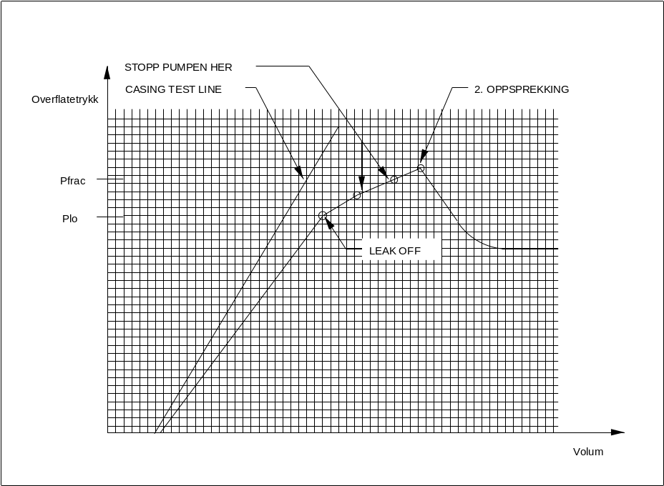
Fig. 2.1 Typisk Leak-Off resultat fra test i impermeabel leireformasjon (shale).
2.4 Ekvivalent Leak-Off slamdensitet
Ved Leak-Off test registrerer vi et lekkasjetrykk på overflaten med en gitt slamdensitet i hullet. Vi kan på grunnlag av dette beregne den maksimale slamdensitet vi senere kan benytte uten fare for at formasjonen sprekker opp under casingskoen.
Maks tillatt slamdensitet ( kg/liter )

Eksempel :
Vertikal høyde til sko: 1725 m
Slamdensitet under testen: 1,38 sg
Lekkasjetrykk på overflaten: 67 bar
Ekvivalent ( maks ) slamtetthet: 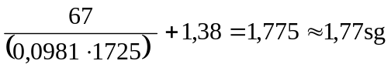
NB! Ekvivalent slamdensitet (leak off) må alltid avrundes nedover.

2.5 MAASP (Maximum Allowable Annular Surface Pressure)
MAASP er det høyeste innestengte overflatetrykket som kan tillates på annulussiden av brønnen for å unngå slamtap. Som det fremgikk av figur 2.2 , er MAASP avhengig av slamdensitet, dybde til den svake sonen og oppsprekkingsstyrken.
Brukes samme slamdensitet som under LOT, har vi:
MAASP = lekkasjetrykket
Blir slamdensiteten forandret, vil MAASP endres tilsvarende:
MAASP (bar)
Dersom vi øker slamtettheten til 1,41 s.g. vil MAASP bli redusert til:
(1,77 - 1,41 ) ∙ 0,0981 ∙ 1725 m = 60,9 bar ≈ 60 bar
NB! MAASP må alltid avrundes nedover.

Dersom vi vet ekv. formasjonsstyrkegradienten i stedet for en oppgitt leak off test kan vi benytte følgende formel for MAASP :

Kommentarer
Merk at MAASP er basert på at casingen er full av slam ned til formasjonen. Dersom det f.eks. er gass i casingen under en utsirkulering, vil brønnen kunne tåle casingtrykk som overstiger MAASP. Dette skyldes at den hydrostatiske belastningen ned til skoen da er mindre.
MAASP kan også være bestemt av kapasiteten på casingen pga casingslitasje (avviksboring) eller høy formasjonsstyrke der casingen blir svakere en formasjonen. En dårlig sementjobb kan også sette en lavere grense for MAASP.
Det viser seg at MAASP kan øke noe under boring. Dette vil i så fall gi en ekstra margin.

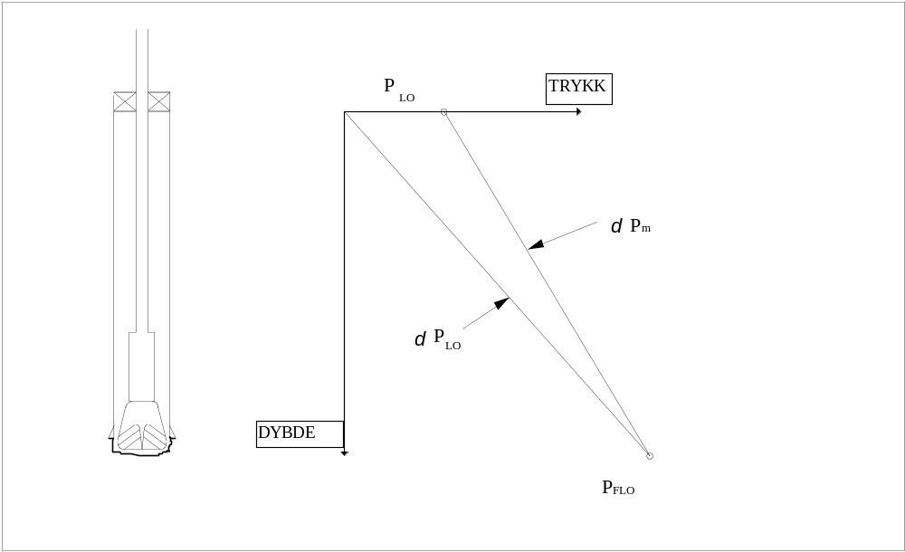
Fig. 2.2 Trykkprofil for LOT

2.6 Marginer
Under boring skal slammet til enhver tid ha en densitet slik at bunnhullstrykket er høyere en poretrykket men under fraktureringstrykket (problemer med slamtap og oppsprekking):
poretrykk < slamtrykk < fraktureringstrykk
I tillegg må det være en trykkmargin for å kunne håndtere større brønntrykk uten at formasjonen sprekker opp (kan oppstå i en kicksituasjon). Tap av slam vil kunne skape store komplikasjoner under en utsirkulering. Merk at ved å bruke Leak-Off trykket som øvre grense, vil det være en viss margin før brønnen faktisk sprekker opp.
Undersøkelser viser at marginene har en tendens til å bli redusert med økt dybde. Samtidig øker ECD effekten, slik at det blir stadig vanskeligere å bore uten slamtap. Dersom vi skal ta hullstabilitet med i bildet, kan marginene bli ytterligere redusert.
Marginen mellom nødvendig slamdensitet og formasjonsstyrken må vurderes når casingprogrammet blir planlagt. Casingprogrammet må tillate fleksibilitet slik at problemer med uventede høytrykksoner og svake formasjoner kan løses underveis (ved å sette casing/liner)
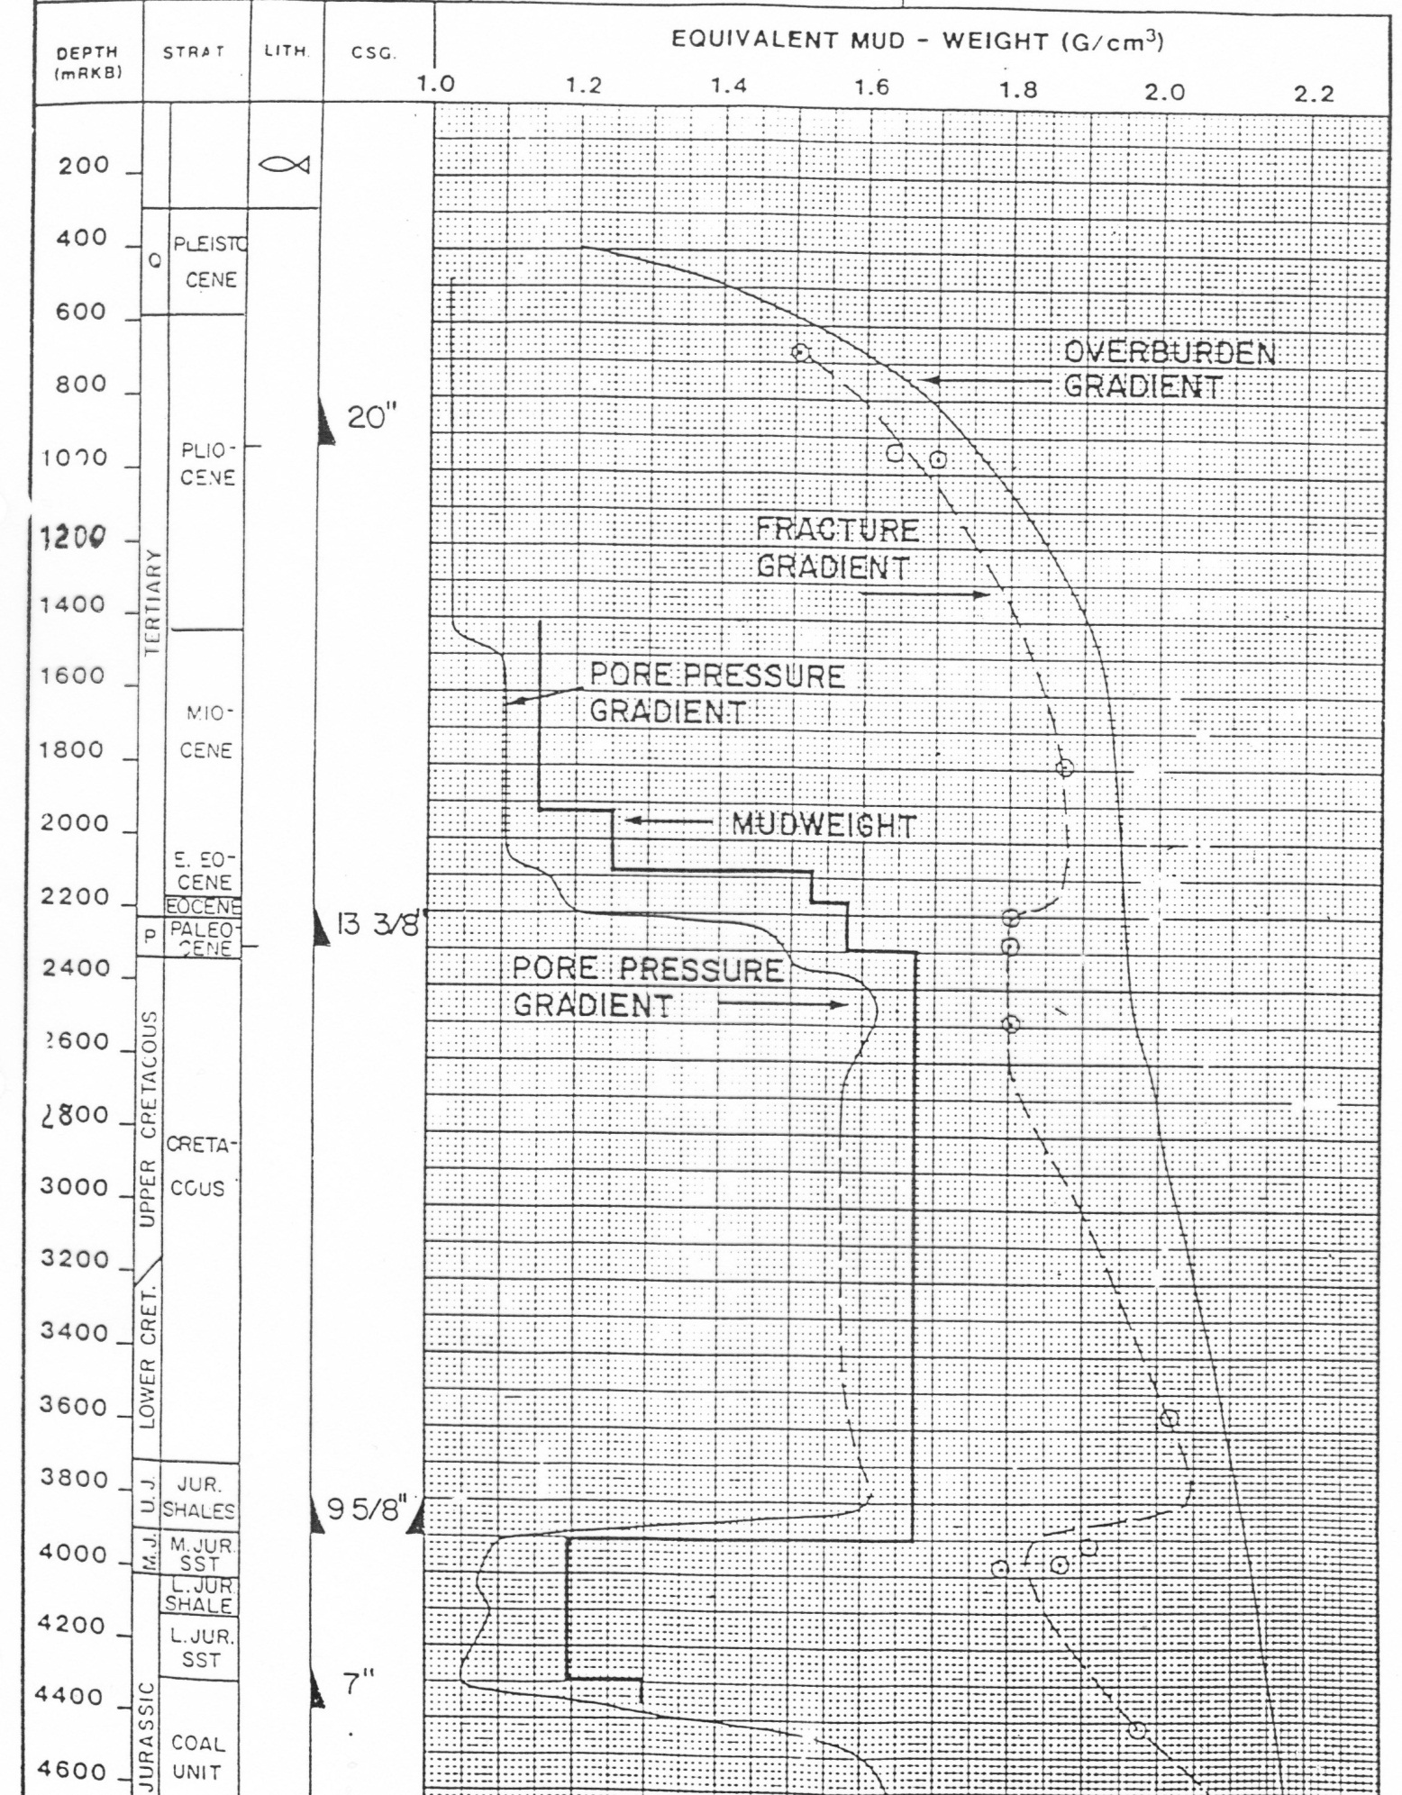
Fig. 2.3 Typiske trykkprofiler

